训练38 陆地地域分异规律 地方性分异规律
泰加林是北半球中高纬度分布面积最辽阔的森林生态系统。夏季温凉，冬季严寒，冷而湿是泰加林生长的必要条件。我国也有泰加林分布，称为“明亮森林”。下图为“植被类型分布与水热关系图”。据此完成1～3题。
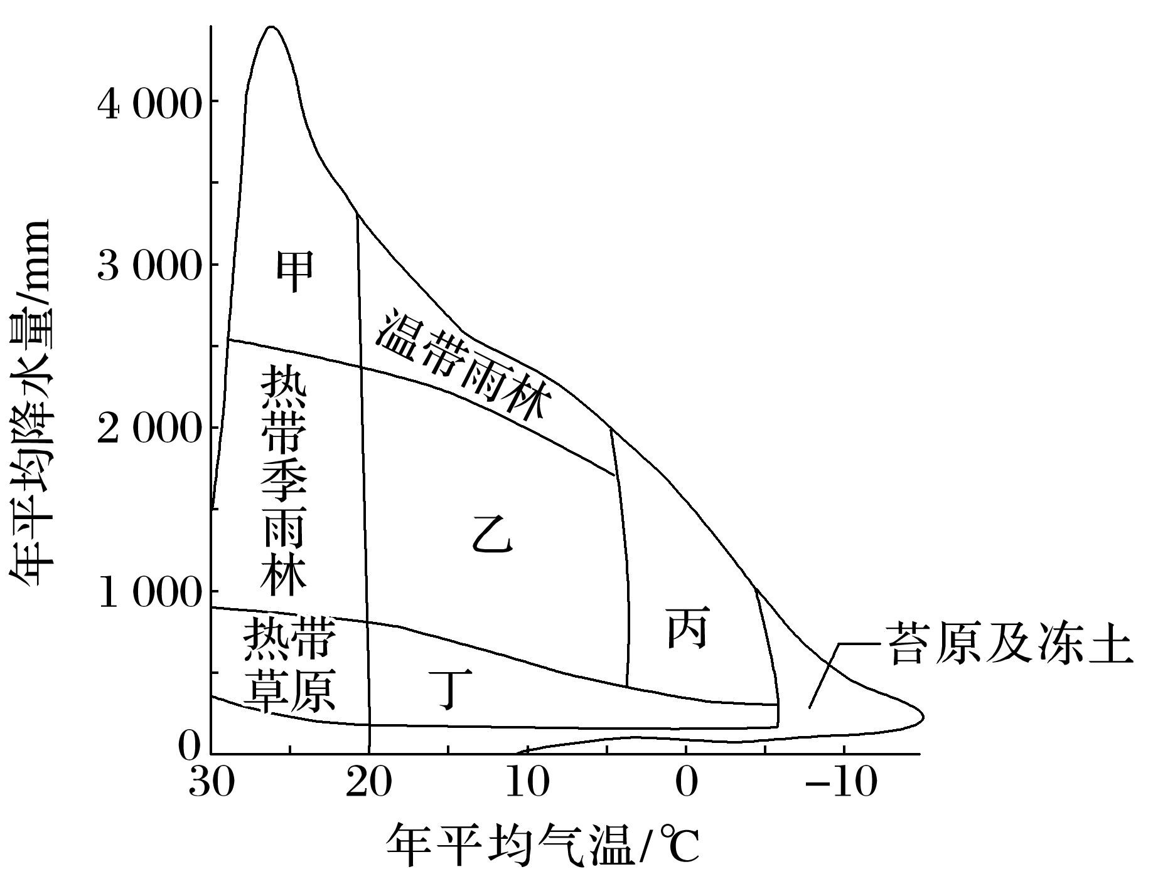
1．图中代表泰加林的是( )
A．甲 B．乙 C．丙 D．丁
2．下列山脉中有泰加林分布的是( )
A．昆仑山 B．大兴安岭
C．南岭 D．秦岭
3．我国“明亮森林”( )
A．林间透光性差 B．不易倾倒
C．主根发达 D．侧根发达
(2023·江苏泰州期末)下图为“世界某著名山脉东坡自然植被分布示意图”。读图，完成4～5题。
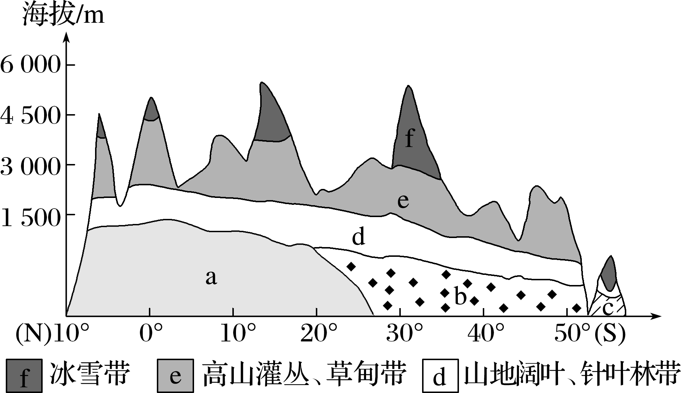
4．图中a、b、c三地的自然地带分别是( )
A．热带雨林带 草原荒漠带 落叶阔叶林带
B．热带草原带 草原荒漠带 常绿阔叶林带
C．热带雨林带 常绿阔叶林带 草原荒漠带
D．热带草原带 常绿阔叶林带 落叶阔叶林带
5．该山脉西侧山麓广泛分布着热带荒漠，其形成的主要原因是( )
①山地的背风坡 ②深居内陆，水汽难以到达 ③寒流降温减湿 ④气温高，气流上升，蒸发旺盛
A．①③ B．②③ C．③④ D．①④
读“阿尔金山—祁连山方向基带多年平均温度与降水量变化示意图”，完成6～7题。
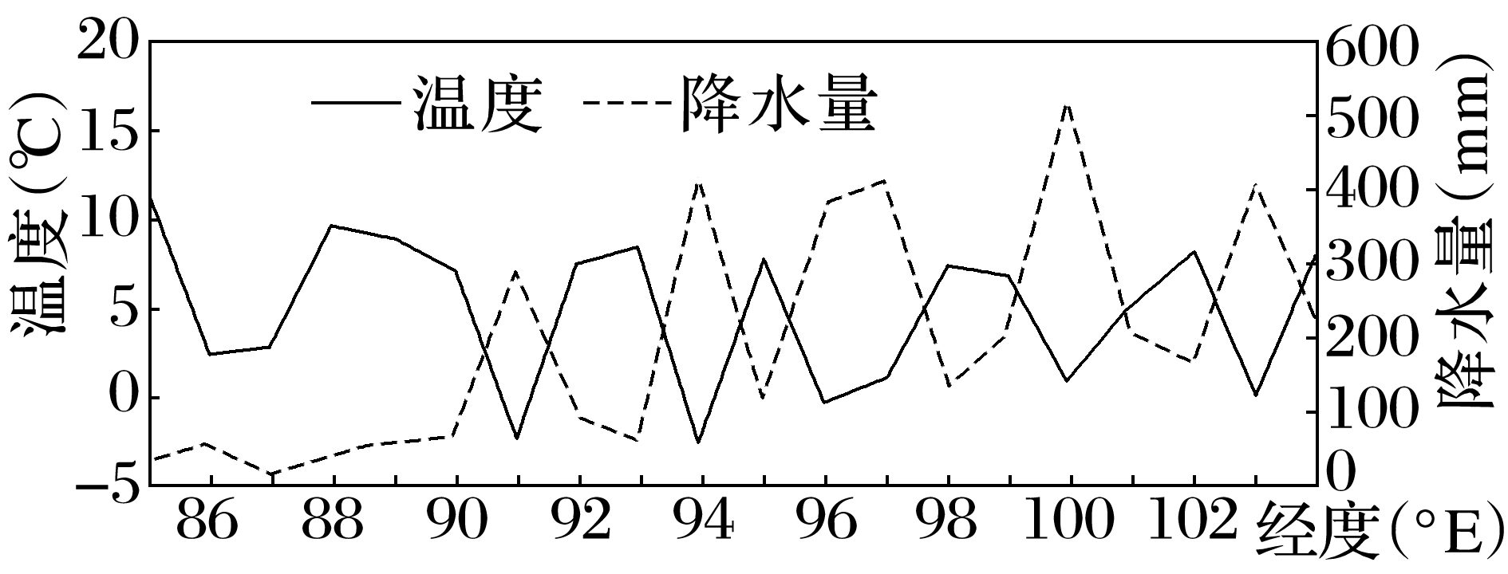
6．图中东部地区降水量变化特点出现的原因是( )
A．温度降低，蒸发减弱 B．受季风影响增强
C．高山冰雪融水增多 D．地形抬升作用
7．阿尔金山—祁连山方向基带的变化是( )
A．皆为荒漠带
B．皆为草原带
C．从荒漠带过渡到草原带
D．从草原带过渡到荒漠带
下图为“大兴安岭中部地区东坡山底草原带垂直分布图”，调查发现该地区多数低缓山体的顶部无森林分布而分布着高山草甸。据此完成8～9题。
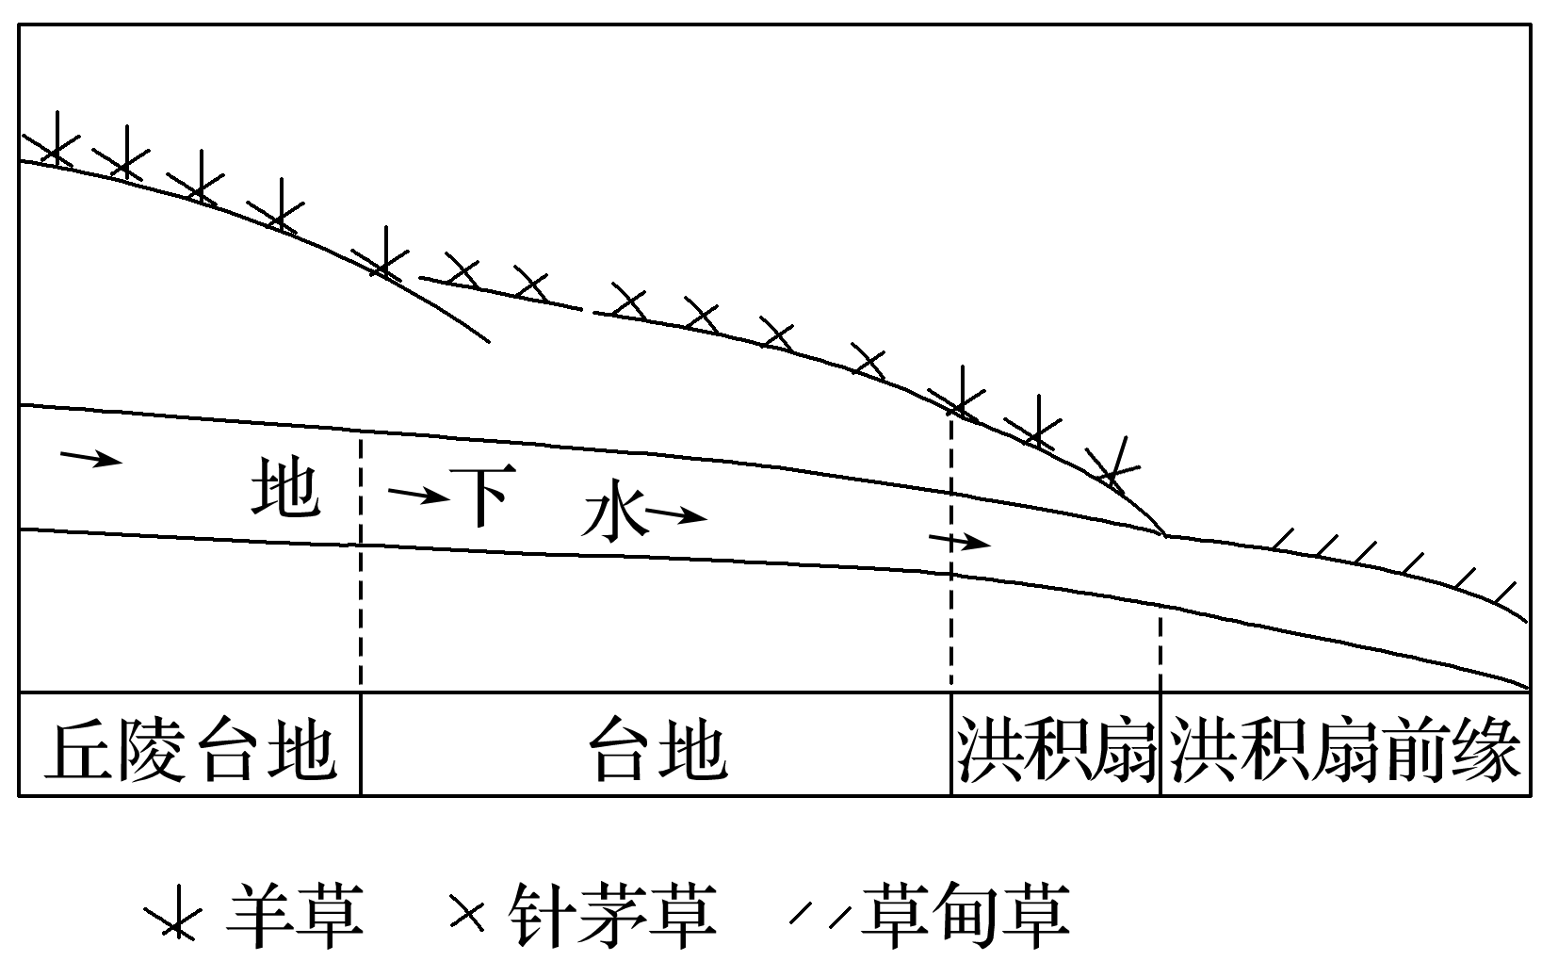
8．图中三种类型草原的分布反映了自然地理环境的( )
A．垂直地域分异规律
B．从沿海向内陆的地域分异规律
C．由赤道到两极的地域分异规律
D．地方性分异规律

9．该地低缓山体顶部经常无森林分布而分布草甸的主要原因是( )
A．温度低 B．降水少
C．风力大 D．土壤贫瘠
10．(2023·上海松江区模拟)海南岛是我国第二大岛屿，东西两侧的自然环境差异显著。读图文资料，回答问题。(22分)
材料一 海南岛西部分布有喀斯特地貌，拥有一些溶洞、石林等自然景观。这里还有中国唯一的热带稀树草原景观，专家认为这是由于某些因素导致这里的旱季比岛内其他地区更为干旱。
材料二 利用海水晒盐是人类利用海洋资源的重要方式，海南岛莺歌海盐场是我国三大盐场之一，年产食盐可达30万吨。
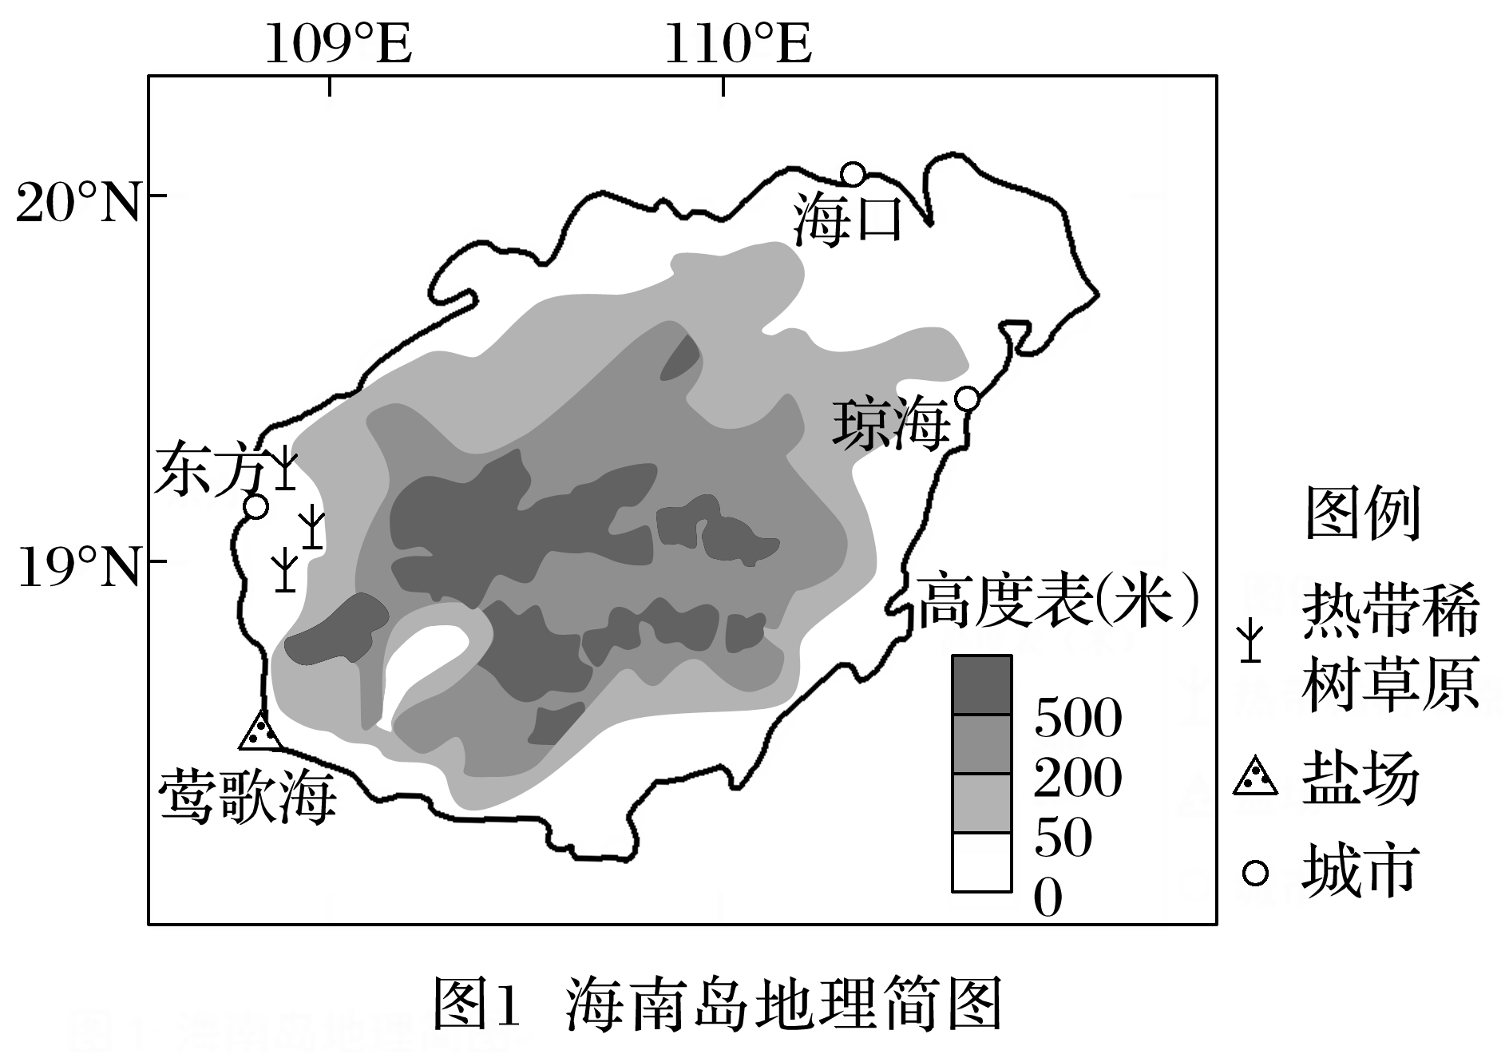
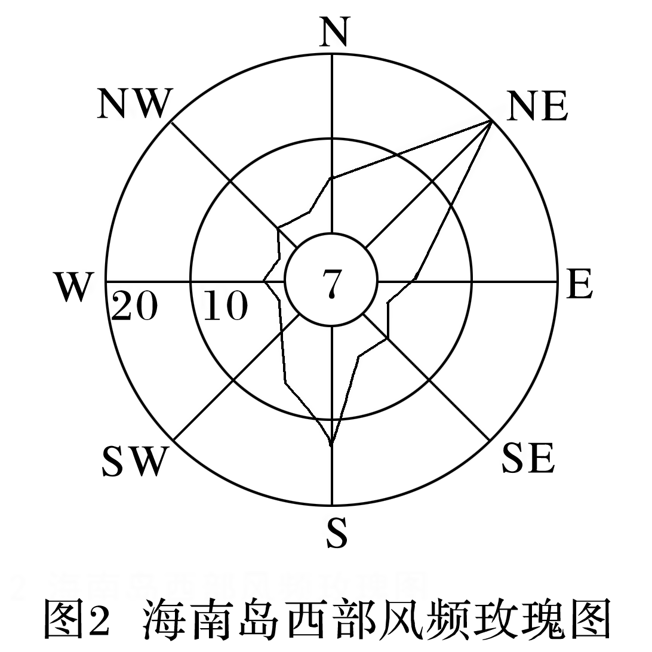
海南岛东部(海口、琼海)和西部(东方)旱季降雨量、日照时数表
 | 降雨量(mm) | 日照时数(h)
海口 | 321.5 | 789.1
琼海 | 475.6 | 782.9
东方 | 109.6 | 1 115.2

(1)海南岛的气温年较差较小，分析其原因。(6分)

(2)海南岛西部呈现热带稀树草原景观，这体现了哪一种地域分异规律？说明判断依据。(4分)

(3)从盛行风、地形、地貌等方面分析海南岛西部旱季比岛内其他地区更加干旱的原因。(6分)

(4)从自然环境角度分析在莺歌海开发盐场的有利条件。(6分)

